Terugkoppeling tevredenheidsonderzoek ouders NRS 2023

Fijn dat zoveel ouders de tijd genomen hebben om de vragenlijst in te vullen. Van de 156 ouders van de Nieuwe Regentesseschool die een uitnodiging hebben ontvangen, hebben uiteindelijk 122 ouders de vragenlijst ingevuld. Dit levert een respons op van 78%.

Per saldo tevreden
We hebben jullie gevraagd om een rapportcijfer te geven aan onze school. Wij krijgen van jullie een 8,2. Een cijfer waaruit jullie waardering spreekt.
Er waren ook ouders minder tevreden. Het tevredenheidsonderzoek is anoniem ingevuld; wij nodigen jullie echter van harte uit om met ons in gesprek te gaan als er oprechte zorgen zijn of onvrede is. Neem dan contact op met Thamar: henneken@nieuweregentesseschool.nl en/of Janneke: bakker@nieuweregentesseschool.nl.

Resultaten
In het rapport zijn de resultaten te lezen. Hieronder alvast een overzichtstabel met de resultaten op de verschillende thema’s. Getoond worden: onze gemiddelde scores per thema, de gemiddelde scores van de benchmark (gevalideerde vergelijking met andere PO scholen), de vergelijking met de benchmark, het percentage ontevreden en tevreden ouders en de plaats in de prioriteitenmatrix.
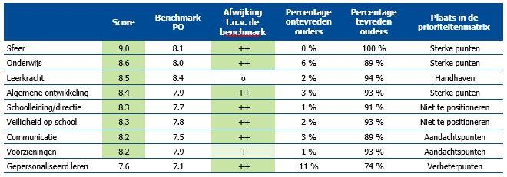

Hieronder de top 5 waar ouders het meest en het minst tevreden over zijn
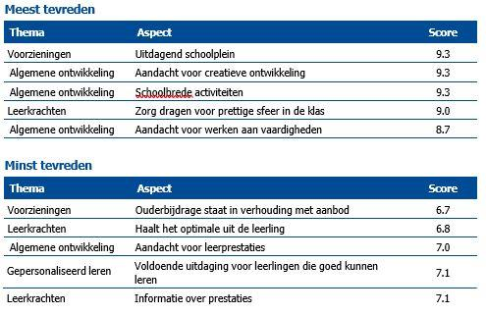

De verschillende thema’s zijn verder uitgevraagd middels stellingen. Ook was er ruimte voor toelichting en waren er open vragen.
Over het algemeen worden als positief ervaren: de sfeer, betrokkenheid, kleinschaligheid, de brede kijk op het kind, saamhorigheid, enthousiasme van het team, veiligheid en de NRS-rituelen.
De aandachtspunten die naar voren komen liggen op het gebied van de diversiteit, ouderbijdrage, cognitief aanbod, HB-beleid (hoogbegaafd) en communicatie.

Conclusie
We zijn blij met alle feedback. De opmerkingen in de toelichting en de antwoorden op open vragen hebben een duidelijke overlap met de reacties op de stellingen. We kunnen niet overal op ingaan, maar we hebben alles wel degelijk gehoord, gelezen en besproken. Zowel in het bestuur als met het hele team.

We herkennen ons ook grotendeels in de genoemde aandachtspunten en gaan daar natuurlijk mee aan de slag! We hebben prioriteiten gesteld en actiepunten (in willekeurige volgorde) voor komend schooljaar geformuleerd:

- Ouderbijdrage: we maken voor ouders jaarlijks inzichtelijk waar het geld aan wordt besteed en rapporteren hierover.
In het bestuur wordt komend schooljaar (23/24) opnieuw gekeken naar de hoogte en staffelverdeling voor de periode vanaf schooljaar 24/25. De oudergeleding van de medezeggenschapsraad heeft instemmingsrecht op de hoogte en de besteding van de ouderbijdrage.

- Leerprestaties verbeteren: we vinden het belangrijk om naast taal en rekenen een breed onderwijsaanbod te bieden en willen dat behouden. Zoals eerder gemeld (in nieuwsbrief en extra ouderavond op 7 februari) zijn we bezig met het actiever inzetten op meetbare leerprestaties met middelen als: IEP (in plaats van Citotoets), duidelijker omschreven leerdoelen (o.m. automatiseren bij rekenen), invoering nieuwe rekenmethode groepen 6, 7, 8 die beter waarborgt dat kinderen leerstof op hun eigen niveau aangeboden krijgen, doorlopende leerlijnen verankeren en uniforme afspraken in alle klassen, extra klassenassistent in de bovenbouw en het team breed bespreken van de IEP-resultaten. Het proces waarin we actiever inzetten op meetbare leerprestaties, wordt komende schooljaar doorgezet. We zetten natuurlijk in om dit vanuit onze visie op onderwijs te doen.

- Aanleren executieve functies: we besteden meer aandacht aan het leren leren. Met hun executieve functies bepalen kinderen het eigen handelen en gedrag zoals: afleidende factoren uitschakelen, plannen van volgorde van handelingen, stap voor stap uitvoeren en controleren van het effect van het handelen. In de onderbouw wordt de basis ingeoefend. In de bovenbouw gaan we hiermee door, maar vraagt het aanleren van executieve functies meer aandacht. Daarom zullen we hier het komende schooljaar meer aandacht aan geven.

- HB-beleid: de NRS heeft visie op en aanbod voor hoogbegaafde leerlingen. Deze zullen wij duidelijker zichtbaar maken bij ouders. We laten concreter zien wat we doen en waarom we dat doen. In het komende schooljaar komen er meer uren beschikbaar voor het HB-aanbod in de onderbouw.

- Rapportage-cyclus: de vorm, de frequentie en de momenten van het voeren van gesprekken en verstrekken van rapporten wordt komend schooljaar onder de loep genomen. In dit proces zullen we ouders betrekken.

Het gehele oudertevredenheids rapport zoals uitgevoerd is door DUO is te lezen op de schoolwebsite via deze link: https://drive.google.com/file/d/1VnkEjzU3pLxcZmy_Q8QtrgwYeHRlUPY-/view?usp=sharing

